中国人民大学经济学院举办

“政治经济学大讲堂系列讲座：中国特色社会主义政治经济学理论与实践”

2019年8月31日上午，政经大讲堂系列讲座“中国特色社会主义政治经济学理论与实践”开幕式在中国人民大学明德主楼728会议室举行。本次系列讲座为中国人民大学经济学院举办的第十期“政治经济学大讲堂”，持续时间为8月31日到9月5日，共设14讲，来自北京大学、厦门大学、武汉大学、中南大学、东北大学、云南大学、对外经济贸易大学、中央党校及各地方党校等教学科研机构共100多人参加了本期系列讲座。本期讲座以“中国特色社会主义政治经济学理论与实践”为主题，着眼于中国特色社会主义政治经济学的理论进展与新时代中国特色社会主义经济发展的最新实践，力促当代中国马克思主义政治经济学的学习、研究与教学，推动中国特色社会主义政治经济学的创新发展。

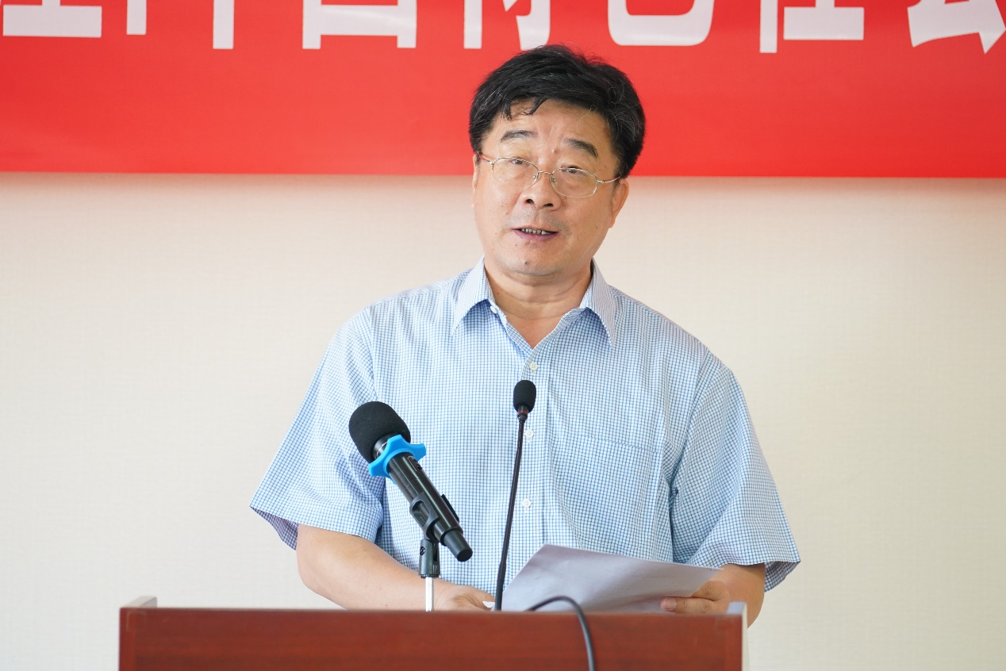

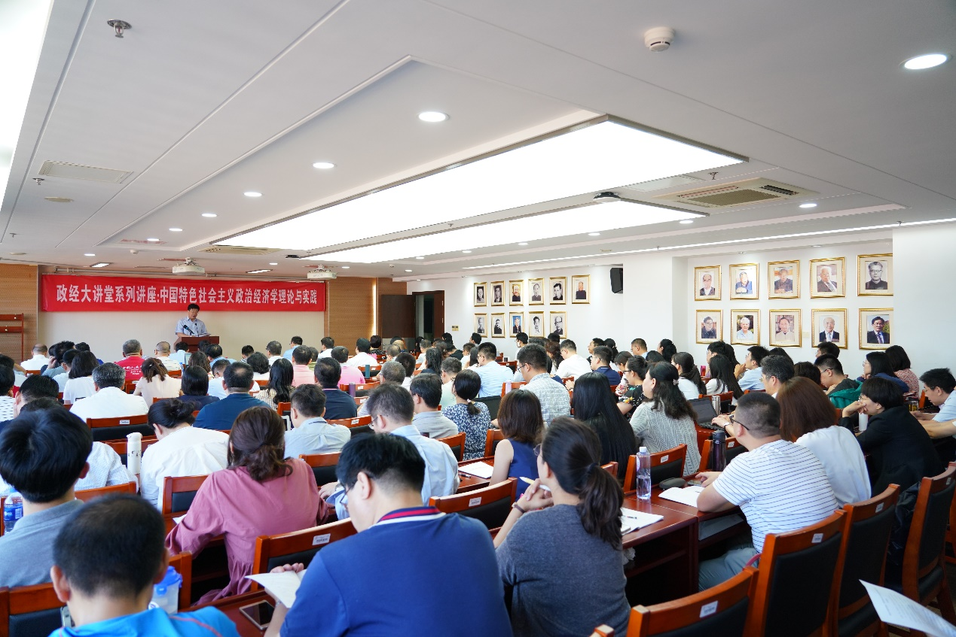

刘伟校长在致辞中指出，新中国成立七十年特别是改革开放四十余年来，中国经济建设取得巨大成就，在实践中形成了中国特色社会主义政治经济学理论。站在新中国成立70周年这个重要的时间节点上，我们更应当了解中国特色社会主义政治经济学研究的重要内容、把握中国特色社会主义经济建设和改革实践的最新进展，才能基于中国的经济事实和面临的国际现实，讲好中国故事，构建科学的有中国特色的政治经济学体系。刘伟校长回顾了“政治经济学大讲堂”前几期的成果，并祝愿大家在中国人民大学度过充实愉快的时光。

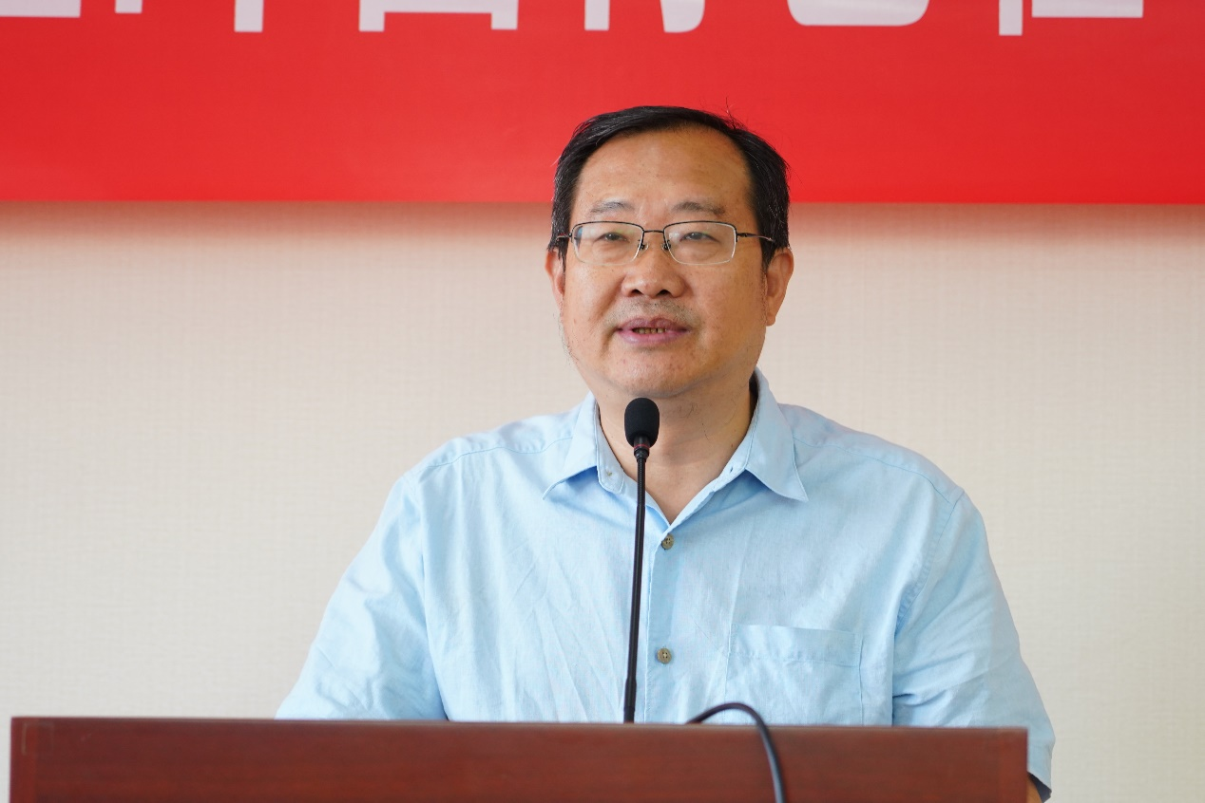

中国人民大学经济学院党委书记兼院长刘守英教授主持了“政经大讲堂”系列讲座第十期开幕式，中国人民大学经济学院副院长谢富胜教授及政治经济学教研室部分教师也出席了开幕式。

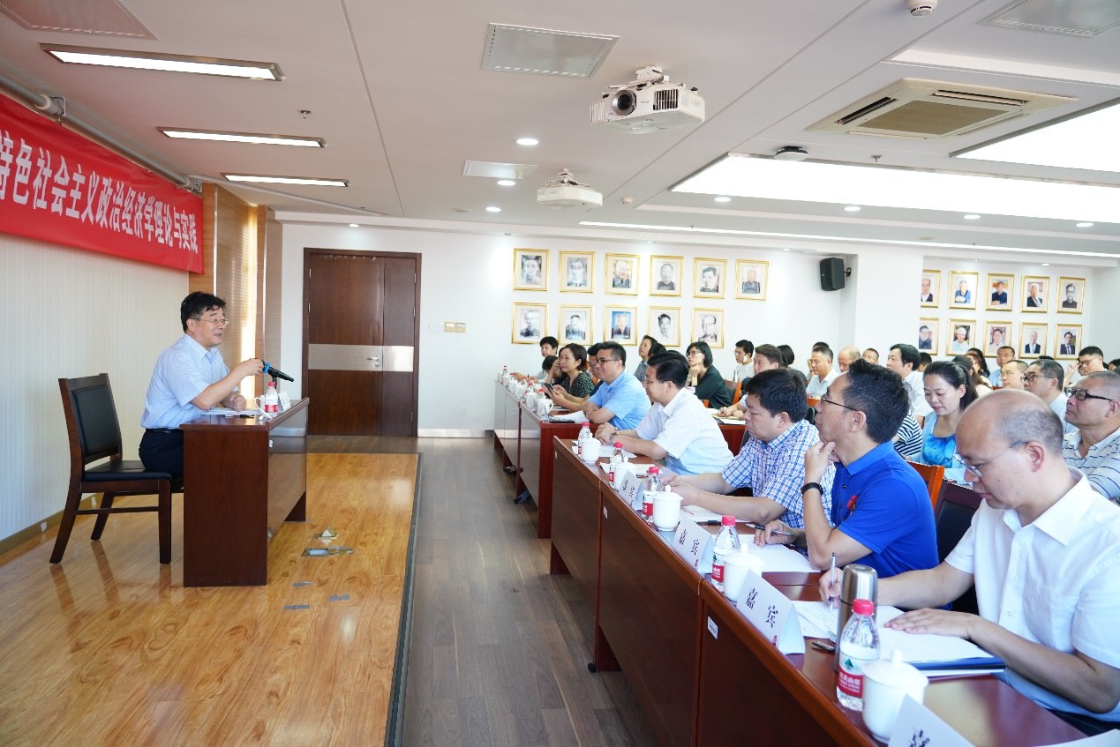

开幕式结束后，中国人民大学校长刘伟教授为全体学员作了“习近平经济思想的内在逻辑”的讲座，刘伟教授围绕学习贯彻习近平新时代中国特色社会主义经济思想，讨论了当前中国经济发展怎么看、当前中国经济发展怎么干两个问题，系统地阐述了习近平新时代中国特色社会主义经济思想的理论逻辑和实践逻辑。刘伟教授的讲座长达三个小时，一气呵成，讲座逻辑脉络清晰，问题意识具有高度，理论分析具有深度，资料翔实、语言生动，受到了学员的广泛赞誉。

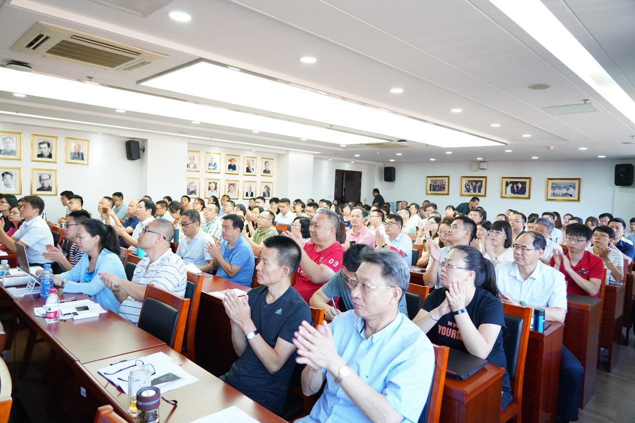

自从2016年中国人民大学经济学院开办政治经济学大讲堂系列讲座以来，这种建设和发展马克思主义政治经济学的新形式取得了很好的社会评价。此次中国人民大学经济学院组织举办了第十期“政治经济学大讲堂”——“中国特色社会主义政治经济学理论与实践”，讲座公告发布以来，社会反响热烈，报名十分踊跃。此次系列讲座邀请了顾海良、洪银兴、林岗、刘伟、刘元春、杨瑞龙、方福前、李实、黄益平、刘守英、汪三贵、邱海平、刘培林、杨其静等国内著名专家学者，围绕中国特色社会主义政治经济学理论与实践深入研讨。中国人民大学作为新中国马克思主义政治经济学学科的重要奠基者与开拓者，是我国马克思主义政治经济学教学与研究的重要基地。经济学院将继续传承优良传统、发挥学科优势，将政治经济学大讲堂持续举办下去，持续推动当代中国马克思主义政治经济学的发展与进步。

